**DECLARAÇÃO DE AUTORIA E RESPONSABILIDADE**

Tangará da Serra, 10 de abril de 2019.

Ao

Conselho Editorial - Revista Científica: Revista de Ciências Agrárias

Ref.: Submissão do manuscrito “Temperatura e umidade do solo em função do uso de cobertura morta no cultivo de milho”

Nós, autores do manuscrito “Temperatura e umidade do solo em função do uso de cobertura morta no cultivo de milho”, declaramos que o artigo é original e que não se encontra sob análise em qualquer outro veículo de comunicação científica ou que tenha sido publicado em outro periódico científico de forma total ou parcial. Também, os autores reconhecem que o manuscrito em submissão ou outro que contenha os mesmos dados originais não poderá ser submetido simultaneamente e nem posteriormente a este ou a outro periódico, de qualquer natureza, sob pena de incorrer em ilícito civil e penal perante a lei no 9.610/98 (lei do direito autoral).

Nós autores somos responsáveis por todos os conceitos, opiniões e interpretações que constam no manuscrito; que não foram omitidas informações a respeito de financiamentos para a pesquisa ou ligação com pessoas ou empresas que possam ter interesse direto nos dados apresentados no manuscrito; e concordamos com a transferência dos direitos autorais do artigo publicado referente á este manuscrito para a *Revista Científica: Revista de Ciências Agrárias* (ISSN 1984-5529).

Declaramos a seguir as participações dos autores no manuscrito:

|  |  |
| --- | --- |
| **Nome do autor** | **Contribuição** |
| Francielle Freitas Vieira | Mentor do projeto e Condutora da pesquisa |
| Rivanildo Dallacort | Mentor do projeto de pesquisa, Responsável pela captação de recursos |
| João Danilo Barbieri | Auxílio na pesquisa, Auxílio na redação científica |
| Flávio Carlos Dalchiavon | Auxilio na pesquisa e análise estatística |
| Diego Fernando Daniel | Auxílio na pesquisa, Auxílio na redação científica |

Por estarmos todos em acordo com o texto presente neste documento, assinamos a presente carta.

(NOME E ASSINATURA DE TODOS OS AUTORES)

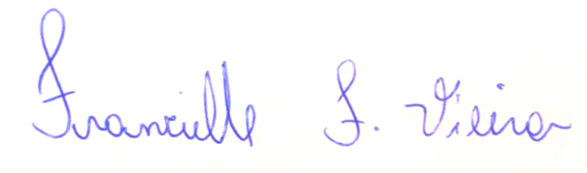

|  |  |
| --- | --- |
| Francielle Freitas Vieira |  |
| Rivanildo Dallacort |  |
| João Danilo Barbieri |  |
| Flavio Carlos Dalchiavon |  |
| Diego Fernando Daniel |  |